Ficha de trabajo: funciones oxigenadas
Alcoholes
Son compuestos orgánicos caracterizados por poseer el grupo funcional hidroxilo (OH). En química se denomina alcohol a auqellos compuestos en los que el grupo hidroxilo está unido a un átomo de carbono que presenta únicamente enlaces simples en sus moléculas.
Para nombrarlos se utilizan las mismas reglas que para los hidrocarburos pero con la terminación “ol”

Ejercicios
Los alcoholes se clasifican en primarios, secundarios o terciarios:
Un alcohol primario es por ejemplo el Etanol, formúlalo

Un alcohol secundario es por ejemplo el 2- Butanol, formúlalo

Un alcohol terciario es por ejemplo el 2 Metil 2 propanol, formúlalo

a) ¿En qué crees que se basa la clasificación planteada?
b) ¿Es posible que existan alcoholes cuaternarios? Fundamenta

Aldehídos
Son compuestos orgánicos caracterizados por poseer el grupo funcional carbonilo (C=O) unido a un átomo de Carbono primario
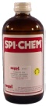
Sus nombres terminan en “al”.

El metanal es soluble en agua, su solución, al 40% es conocida como formalina (formol), que en medicina se usa para conservar cadáveres o partes anatómicas. El metanal produce la desnaturalización de proteínas lo que inhibe su descomposición.

Ejercicio
Formula los aldehídos que se mencionan a continuación marcando en todos los casos el grupo funcional:
Etanal Propanal Pentanal

Cetonas
Una cetona es un compuesto orgánico caracterizado por poseer un grupo funcional carbonilo (C=O) unido a dos átomos de carbono, es decir ubicado en una carbono secundario

La cetona más conocida es tal vez la propanona, que comercialmente se conoce como “acetona”
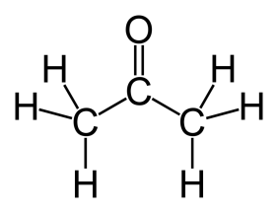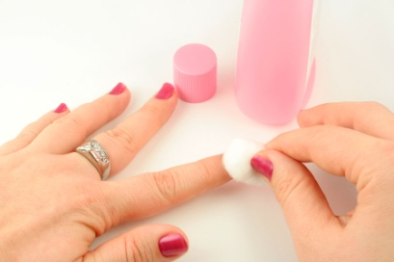
Las cetonas por lo general, tienen un aroma agradable y existen en gran variedad de perfumes,se usan para fabricar las fibras sintéticas del interior de automóviles, aditivos para plásticos, sustancias que saborizan alimentos,y también en la fabricación de medicamentos.
Nombra las siguientes cetonas:

Ejercicios
- Siempre los nombres terminan en “ona”, por ejemplo, 2 pentanona, 3 hexanona, 3 heptanona. Formula estos tres compuestos:

- Nombra las siguientes cetonas:

Ácidos carboxílicos
Los ácidos carboxílicos están formados por oxígeno, hidrógeno y carbono. Su grupo funcional es el carboxilo C O y se encuentra unido a un carbono primario.
OH

Se nombran de las siguiente manera: “Ácido….oico”, por ejemplo:
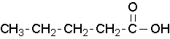 Ácido pentanoico
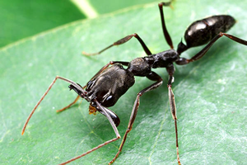
El más simple es el Ácido metanoico (conocido como ácido fórmico) usado por algunos animales como defensa, está en las hormigas, y uno de los más familiares es el Ácido etanoico (conocido como ácido acético), que en estado diluido e impuro forma parte del vinagre. Muchos ácidos carboxílicos son esenciales en la química de los organismos vivos. Otros son productos químicos de gran importancia industrial.

Ejercicio

Marca en los siguientes ejemplos el grupo funcional y escribe el nombre:
